Linjära ekvationssystem

Innehållsförteckning
Linjära ekvationssystem 1
Innehållsförteckning 2
Definition och lösningsmetoder 3
Algebraiska lösningar 4
Substitutionsmetoden 4
Additionsmetoden 6
Ekvationssystem som saknar rötter 7
Ekvationssystem med oändligt antal rötter 7
Exempel på praktisk applikation 8

Definition och lösningsmetoder
En ekvation är en likhet mellan två led och lösning av en ekvation går ut på att finna det numeriska värdet, eller det algebraiska uttrycket, för en sökt variabel eller ett sökt uttryck som ingår i ekvationen.
Exempel: Volymen vatten i en bassäng formad som ett rätblock är lika med bassängens bredd gånger dess längd gånger dess djup: $V=\text{bld}$. Om vi vet att volymen är 1 200 m³ och att bredden är 20 m och längden 30 m, så kan vi räkna ut djupet genom att ställa frågan ”För vilket djup, d, är 20×30×d lika med 1 200 m³?”.
Vi inser att det endast finns ett värde för d som uppfyller detta krav, eftersom ett för litet värde ger en för liten volym och ett för stort värde ger en för stor volym.
Djupet d i det här fallet får vi genom att lösa ut variabeln och sätta in värdena:
$$\begin{aligned}V=\text{bld} \\ d=\frac{V}{\text{bl}}=\frac{\text{1200}{\text{ m}}^{3}}{\text{20}\text{ m}×\text{30}\text{ m}}=2\text{ m}\end{aligned}$$
Om vi däremot har en ekvation med två okända variabler finns det inte alltid en enda rot, eftersom de två okända variablerna kan kompensera varandra. Ekvationen $x+y=5$ har till exempel oändligt många rötter, nämligen alla rötter där$y=5−x$. Alla talpar nedan exemplifierar korrekta rötter.
Funktionen kan även ritas upp i ett koordinatsystem, där alla punkter på grafen likaså representerar korrekta rötter.
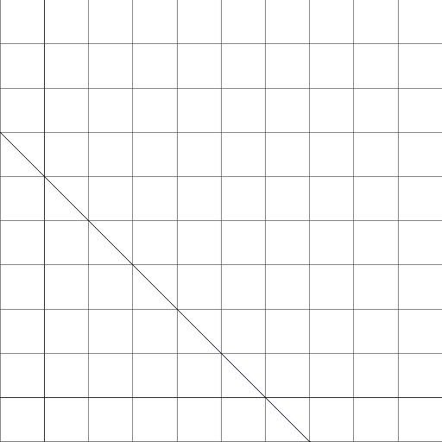
Om vi däremot har två ekvationer med samma okända variabler, kan vi finna den rot/de rötter som de båda ekvationerna eventuellt har gemensamt.
Vi antar att vi har följande ekvationer:
$$\begin{aligned}y=2x(1) \\ y=x+2(2)\end{aligned}$$
De har respektive värdetabeller:
(1)
(2)
De har respektive grafer:
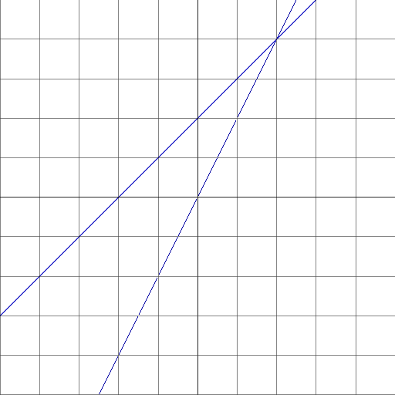
(1)
(2)
(2,4)
Vi ser att de båda ekvationerna var för sig har oändligt många rötter, men att de endast har en gemensam rot $\begin{aligned}\left\{x=2 | \right.\end{aligned}$ som sägs vara roten för ekvationssystemet $\begin{aligned}\left\{y=2x | \right.\end{aligned}$. Ett ekvationssystem är följaktligen en uppsättning ekvationer och att lösa ett ekvationssystem går ut på att finna den rot som satisfierar alla inkluderade ekvationer.

Algebraiska lösningar
Det finns två metoder för att algebraiskt lösa ekvationssystem.

Substitutionsmetoden
Antag att vi har följande ekvationssystem:
$$\begin{aligned}\left\{y+5=2x(1) | \right.\end{aligned}$$
Vi kan, utifrån dessa två ekvationer, skapa en ny ekvation som endast innehåller en av de två okända variablerna. Detta görs genom att den ena variabeln löses ut i en av ekvationerna och dess funktion av den andra variabeln sedan sätts in i den andra ekvationen.
$$\begin{aligned}\left\{y+5=2x(1) | \right.\end{aligned}$$
y löses ut i ekvation (1):
$$\begin{aligned}y+5=2x(1) \\ y=2x−5\end{aligned}$$
Nu känner vi till y som en funktion av x, varför vi i alla situationer kan substituera y mot funktionen av x. Vi gör detta i ekvation (2).
$$\begin{aligned}4y=x+2(2) \\ (1)→(2) \\ 4(2x−5)=x+2\end{aligned}$$
Nu har vi en ekvation som endast innehåller en okänd variabel och således kan lösas på vanligt sätt.
$$\begin{aligned}4(2x−5)=x+2 \\ 8x−\text{20}=x+2 \\ 7x−\text{20}=2 \\ 7x=\text{22} \\ x=\frac{\text{22}}{7}\end{aligned}$$
Nu när vi känner den ena av variablerna i ekvationssystemet återstår endast en okänd variabel, som således också kan lösas på vanligt sätt. Vi substituerar alltså x i någon av ekvationerna mot det funna numeriska värdet av x från ekvation (2) och löser den nya ekvationen.
$\begin{aligned}y=2x−5(1) \\ (2)→(1) \\ y=2\left(\frac{\text{22}}{7}\right)−5 \\ y=\frac{\text{44}}{7}−5 \\ y=\frac{9}{7}\end{aligned}$
Vi har nu löst ut de båda okända variablerna och således funnit ekvationssystemets rot.
$$\begin{aligned}\left\{x=\frac{\text{22}}{7} | \right.\end{aligned}$$

Additionsmetoden
Additionsmetoden går ut på att genom ledvis addition eliminera (ta bort) en av de okända variablerna. Låt oss antaga följande exempel:
$$\begin{aligned}\left\{y+2=2x(1) | \right.\end{aligned}$$
Dessa ekvationer kan, genom ledvis addition, sättas samman till en enda ekvation. Detta är möjligt eftersom likheten då inte förändras. Om vi exempelvis utgår från ekvation (2) och adderar vänstra ledet med det vänstra ledet från ekvation (1) och adderar högra ledet med det högra ledet från ekvation (1) så har vi utfört samma additionsoperation på båda leden i ekvation (2) eftersom det vänstra ledet i ekvation (1) uttryckligen är lika med det höra ledet i ekvation (1); det är endast formulerat på ett annat sätt.
Den nya ekvationen kan dessutom få en variabelterm eliminerad (borttagen) om summan av variabelns tidigare koefficienter uppgår till 0. För att få koefficientsumman att uppgå till noll multipliceras en eller båda ekvationerna med lämpliga faktorer innan den ledvisa additionen av dem utförs. Om vi sedan får en resultantekvation med endast en okänd variabel kan den lösas på vanligt vis.
I det här fallet ser vi att y-termen i ekvation (1) har koefficienten 1 och att motsvarande term i ekvation (2) har koefficienten 4. Om vi multiplicerar ekvation (1) med -4 kommer således summan av y-termernas koefficienter att uppgå till $(−4)+4=0$ och y-termen att elimineras vid additionen.
$$\begin{aligned}(1)×(−4) \\ \begin{aligned}\left\{−4y−8=−8x(1) | \right.\end{aligned} \\ \end{aligned}$$
Vi adderar nu ekvationerna ledvis:
$$\begin{aligned}\underline{\begin{aligned}\left\{−4y−8=−8x(1) | \right.\end{aligned}} \\ \end{aligned}$$
Resultantekvationen kan förenklas till
$−\text{13}=−7x$
som således endast innehåller en okänd variabel och därför kan lösas på vanligt vis:
$$\begin{aligned}−\text{13}=−7x \\ x=\frac{−\text{13}}{−7} \\ x=\frac{\text{13}}{7}\end{aligned}$$
Nu när ekvationssystemet endast innehåller en okänd variabel kan även den lösas på vanligt vis genom att det numeriska värdet av x substituerar variabeln i en av ursprungsekvationerna.
$$\begin{aligned}4y−5=x(2) \\ (\text{resultant})→(2) \\ 4y−5=\frac{\text{13}}{7} \\ 4y=\frac{\text{13}}{7}+5 \\ 4y=\frac{\text{48}}{7} \\ y=\frac{\text{48}}{7×4} \\ y=\frac{\text{12}}{7}\end{aligned}$$
Vi har nu löst ut de båda okända variablerna och således funnit ekvationssystemets rot.
$$\begin{aligned}\left\{x=\frac{\text{13}}{7} | \right.\end{aligned}$$

Ekvationssystem som saknar rötter
Alla ekvationssystem går inte att lösa, eftersom de ingående ekvationerna inte alltid har några gemensamma rötter. Betrakta som exempel följande ekvationssystem:
$$\begin{aligned}\left\{x+y=5 | \right.\end{aligned}$$
Det finns inga tal x och y sådana att deras summa blir både fem och sex samtidigt. Om vi ritar upp dessa funktioner i ett koordinatsystem kommer vi således att få två linjer som aldrig möter varandra (eftersom varje punkts koordinat på linjerna motsvarar en giltig rot och ekvationerna inte har några gemensamma sådana).
Substitutionsmetoden ger på olösliga ekvationssystem orimliga resultat, i det här fallet $5=6$. Detta gäller även additionsmetoden som i det här fallet ger resultantekvationen $0=−1$.

Ekvationssystem med oändligt antal rötter
Om ekvationerna i ett ekvationssystem är ekvivalenta får vi lika många rötter för hela systemet som för de enskilda ekvationerna i sig. Den andra ekvationen begränsar således inte den första (eller tvärt om). Betrakta som exempel följande ekvationssystem:
$$\begin{aligned}\left\{x+y=\text{100}(1) | \right.\end{aligned}$$
Förenkling av ekvation (2) ger ekvation (1). I ett koordinatsystem går dessa grafer över varandra. Systemet har lika många rötter som ekvationerna i sig, nämligen oändligt många. I sådana här fall ger substitutionsmetoden ”tautologiska” ekvationer, i det här fallet $\text{100}=\text{100}$. Detsamma gäller för additionsmetoden.

Exempel på praktisk applikation
En livsmedelsaffär har köpt flera påfyllnadspåsar med natriumklorid (koksalt) från tillverkaren. Påsarna är av två storlekar med olika massa (inklusive förpackning): 50 g och 100 g. Eftersom efterfrågan av den mindre förpackningen är 1,6 gånger så stor som efterfrågan av den större har affären beställt 1,6 gånger så många små som stora förpackningar. Vid ankomsten vägs påsarnas sammanlagda massa upp till 45 000 g. Hur många förpackningar av respektive massa kom med leveransen?
Låt n₁ vara antalet påsar av massan 50 g och n₂ vara antalet påsar av massan 100 g.
Den sammanlagda massan kan tecknas $n_{1}×\text{50}+n_{2}×\text{100}=\text{45000}$ som ger oändligt många rötter på n₁ och n₂. Sambandet mellan antalet förpackningar kan tecknas $n_{1}=1,6×n_{2}$, vilket också ger oändligt många rötter. Tillsammans ger de emellertid följande ekvationssystem:
$$\begin{aligned}\left\{n_{1}×\text{50}+n_{2}×\text{100}=\text{45000}(1) | \right.\end{aligned}$$
Funktionen av n₂ i ekvation (2) substituerar n₁ i ekvation (1):
$$\begin{aligned}n_{1}×\text{50}+n_{2}×\text{100}=\text{45000}(1) \\ (2)→(1) \\ (1,6×n_{2})×\text{50}+n_{2}×\text{100}=\text{45000}\end{aligned}$$
Den nya ekvationen med endast en okänd variabel löses:
$$\begin{aligned}(1,6×n_{2})×\text{50}+n_{2}×\text{100}=\text{45000} \\ \text{80}n_{2}+\text{100}n_{2}=\text{45000} \\ \text{180}n_{2}=\text{45000} \\ n_{2}=\text{250}\end{aligned}$$
Det numeriska värdet av n₂ substituerar variabeln i ekvation (2) och den nya ekvationen löses:
$$\begin{aligned}n_{1}=1,6×n_{2}(2) \\ (1)→(2) \\ n_{1}=1,6×\text{250} \\ n_{1}=\text{400}\end{aligned}$$
Ekvationssystemets rot är nu funnen:
$$\begin{aligned}\left\{n_{1}=\text{400} | \right.\end{aligned}$$
Svar: Med leveransen kom 400 förpackningar med 50 g och 250 förpackningar med 100 g.

